МДК. 01.01.
Организация приготовления, подготовки к реализации и хранения кулинарных полуфабрикатов

Раздел модуля 1.
Организация процессов обработки сырья, приготовления и подготовки к реализации полуфабрикатов для блюд, кулинарных изделий разнообразного ассортимента

Группа 3-ПК-25 07.10.2025
преподаватель: Постовит Дмитрий Александрович

Практическое занятие № 12

Тема: Ознакомление с механическим оборудованием для обработки мяса, мясопродуктов, птицы. Мясорыхлитель
Цель: Формирование практических навыков безопасных приемов эксплуатации механического оборудования в процессе обработки мяса.

Задание:
Ознакомиться с оборудованием для обработки мяса, мясопродуктов, птицы.
Изучить строение и принцип действия Мясорыхлителя.
Ответить на вопросы.

Методическое обеспечение: справочник технолога; Е.Б. Мрыхина «Организация производства на предприятиях общественного питания»;
Л. Е. Голунова.«Сборник рецептур блюд и кулинарных изделий для предприятий общественного питания». Санкт-Петербург 2003г.
Анфимова Н.А. Кулинария : учебник для студ. учреждений сред.проф.образования / Н.А. Анфимова. – 11-е изд., стер. – М. : Издательский центр «Академия», 2016

Формируемые концепции: ПК 1.1 Подготавливать рабочее место, оборудование, сырье, исходные материалы для обработки сырья, приготовления полуфабрикатов в соответствии с инструкциями и регламентами.

Время: 2 часа.

Обратная связь: d.postovit@yandex.ru vk.com/id95737393

Теоретическая часть
Мясорыхлительная машина МРМ-15 - предназначена для рыхления мяса. Производительность 1800 кусков в час. Состоит из корпуса, в котором смонтирована рабочая камера с загрузочным и разгрузочным окнами. Рабочими инструментами являются ножевые фрезы, которые вращаются навстречу друг другу от электродвигателя, через червячный редуктор, и зубчатую передачу. Для того, чтобы мясо не накручивалось на фрезы, между ними устанавливаются ножевые гребёнки. Имеется пульт управления и штепсельный разъем.
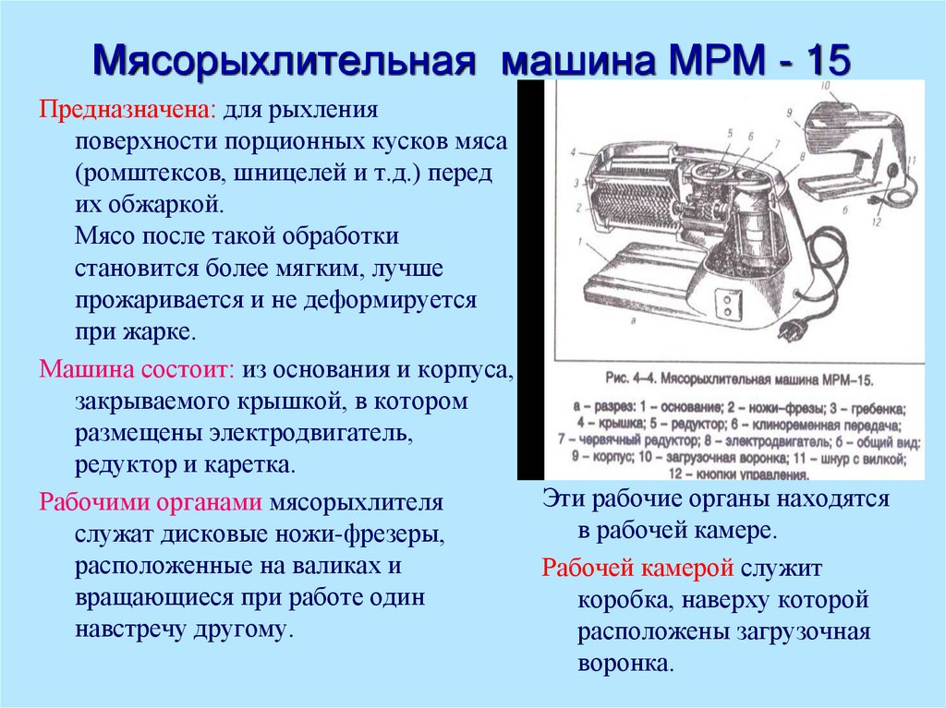
Принцип действия: Порционные куски мяса, нарезанные попрёк волокон поочерёдно через загрузочное окно, опускают в рабочую камеру. Волокна мяса прорезаются ножевыми фрезами и через разгрузочное окно выгружаются в подготовленную тару. Рекомендуется один кусок пропускать 2-3 раза
Правила эксплуатации мясорыхлителей:
Перед работой - проверяют санитарно-техническое состояние машины, надёжность заземления, правильность сборки, работу на холостом ходу без продуктов).
Обязательно установить загрузочную воронку и ножевые гребенки! Подготовка продуктов и тары под обработанный продукт: мясо моют, очищают от костей и сухожилий, разрезают на куски.
Во время работы: равномерно подают мясо в рабочую камеру, стоя со стороны кнопочной станции, следят за качеством обработки продукта.
После работы: машину отключают, разбирают, проводят санитарную обработку.

Содержание и последовательность выполнения работы
Задание 1: Изучить оборудование, инвентарь, инструменты, используемые для обработки и приготовления полуфабрикатов из мяса.
Задание 2: По схеме определить и записать узлы и части МРМ-15 соответствии с нумерацией
Задание 3. Опишите процесс рыхления мяса, используя машину МРМ-15.

Заполните таблицу

Ситуация | Причина | Что делать
Перегрев электродвигателя | Длительная работа, перегрузка
Заклинило фрезы | Неправильная подготовка продуктов (крупный кусок,), посторонний предмет
Электрический ток пробивает на корпус оборудования | Неисправно заземление
Некачественная обработка продуктов | Тупые ножи = фрезы, плохая подготовка мяса
Фрезы вращаются неравномерно, рывками | Растянулся ремень

